陕西金工装饰幕墙有限公司西咸新区分公司金属制品加工厂项目竣工环境保护
验收监测报告表
（固废专篇）

建设单位：陕西金工装饰幕墙有限公司西咸新区分公司
编制单位：西安冕成环保科技有限公司

2019年5月

建设单位法人代表： （签字）
编制单位法人代表： （签字）
项目负责人：赵凡
填 表 人：张瑶

建设单位（盖章） 编制单位（盖章）
陕西金工装饰幕墙有限公司 西安冕成环保科技有限公司
西咸新区分公司
电话：18691097505 电话：（029）81022252
传真： / 传真：029-81121928
邮编：712000 邮编：710000
地址：陕西省西咸新区秦汉新城 地址：西安市高新区唐延南路十一号
朝阳七路二号

表一
建设项目名称 | 金属制品加工厂项目
建设单位名称 | 陕西金工装饰幕墙有限公司西咸新区分公司
建设项目性质 | 新建√ 改扩建 技改 迁建
建设地点 | 陕西省西咸新区秦汉新城朝阳七路二号
主要产品名称 | 单元式幕墙框架
设计生产能力 | 1350件/a
实际生产能力 | 1350件/a
建设项目环评时间 | 2018年11月 | 开工建设时间 | 2018年12月
调试时间 | 2019年5月 | 验收现场监测时间 | 2019年5月8日至  2019年5月9日止
环评报告表  审批部门 | 秦汉新城行政审批与政务服务局 | 环评报告表  编制单位 | 陕西企科环境技术有限公司
环保设施设计单位 | / | 环保设施施工单位 | /
投资总概算 | 110万元 | 环保投资总概算 | 20.7万元 | 比例 | 18.82%
实际总投资 | 110万元 | 环保投资 | 20.7万元 | 比例 | 18.82%
验收监测依据 | 1.《中华人民共和国环境保护法》（主席令第9号，2015年01月01日）；  2.《建设项目环境保护管理条例》（国务院令第682号），2017年10月1日；  3.《中华人民共和国固体废物污染环境防治法》，2016年11月7日；  4.环境保护部关于发布《建设项目竣工环境保护验收暂行办法》的公告（国环规环评【2017】4 号）；  5.生态环境部关于发布《建设项目竣工环境保护验收技术指南 污染影响类》的公告（公告2018年第9号）；  6.《陕西金工装饰幕墙有限公司西咸新区分公司金属制品加工厂项目环境影响报告表》及批复文件；  7.陕西金工装饰幕墙有限公司西咸新区分公司提供的其它资料。
验收监测评价标准、标号、级别、限值 | - GB18599-2001《一般工业固体废物贮存、处置场污染控制标准》及其修改单中的相应规定；  - GB18597-2001《危险废物贮存污染控制标准》及其修改单。
表二
建设项目概况：
陕西金工装饰幕墙有限公司西咸新区分公司成立于2018年9月13日，注册资本3.9亿元。本项目位于陕西省西咸新区秦汉新城朝阳七路二号。公司经营范围为建筑工程、公路工程、市政公用工程、水利水电工程、电力工程、通信工程、石油化工工程、机电工程、建筑装修装饰工程、建筑幕墙工程等。
金属制品加工厂项目为陕西金工装饰幕墙有限公司西咸新区分公司新建项目，年产单元式幕墙框架1350件。2018年11月，陕西金工装饰幕墙有限公司西咸新区分公司委托陕西企科环境技术有限公司编制完成了《金属制品加工厂项目环境影响报告表》；2018年12月18日，该环境影响报告表取得秦汉新城行政审批与政务服务局批复（秦汉审服准【2018】112号“秦汉新城行政审批与政务服务局关于陕西金工装饰幕墙有限公司西咸新区分公司金属制品加工厂项目环境影响报告表的批复”）。
该项目于2018年12月开始动工兴建，总投资110万元，该项目在2019年5月全部竣工投产，现各项环保设施已全部竣工并投入使用，满足环境保护竣工验收监测的要求。2019年5月14日陕西金工装饰幕墙有限公司西咸新区分公司委托西安冕成环保科技有限公司对“陕西金工装饰幕墙有限公司西咸新区分公司金属制品加工厂项目”进行环境保护竣工验收。我公司于2019年5月15日组织专业技术人员前往该项目进行了现场勘查，并依据《陕西金工装饰幕墙有限公司西咸新区分公司金属制品加工厂项目环境影响报告表》、环评批复文件以及查阅相关资料的情况编制了该项目环境保护竣工验收监测方案。依据环境保护部文件国环规环评【2017】4号关于发布《建设项目竣工环境保护验收暂行办法》、生态环境部公告2018年第9号关于发布《建设项目竣工环境保护验收技术指南 污染影响类》公告中的要求，建设项目需要配套建设水、气、噪声或者固体废物污染防治设施的，在《中华人民共和国固体废物污染环境防治法》修改完成前，应依法由环境保护部门对建设项目固体废物污染防治设施进行验收。因本项目涉及废气、废水、噪声和固体废物污染防治设施，所以本项目分两部分验收，第一部分为废水、废气、噪声污染防治设施验收；第二部分为固体废物污染防治设施验收（即本报告）。
续表二
工程建设内容：
2.1建设地点
项目位于陕西省西咸新区秦汉新城朝阳七路二号（北纬N34°37′52.63″ 东经E108°79′64.47″）。其周边四邻为：东邻朝阳七路，西邻玻璃厂，南边是一个加工厂，北侧隔45m为金旭路。具体地理位置见附图1。
2.2建设规模
项目占地面积1600m²，年产单元式幕墙框架1350件，总投资110万元，其中环保投资20.7万元，占总投资的18.82%。本项目租赁陕西警力保安器械厂1600m²砖混厂房，主要建设内容包括生产厂房、刷漆房、办公区、食堂等。
2.3工程组成及主要建设内容
项目由主体工程、辅助工程、公用工程、储运工程以及环保工程组成，工程组成及主要建设内容见表2-1。

续表二
表2-1 工程组成及主要建设内容一览表
工程名称 | 工段名称 | 环评阶段建设规模与内容 | 目前实际建设规模与内容 | 一致性
主体工程 | 生产厂房 | 砖混钢结构厂房1个， 1F，高7m，建筑面积1200m²，建设机械设备加工生产线一条，设生产区。钢结构厂房1个。 | 砖混钢结构厂房1个， 1F，高7m，建筑面积1200m²，建设机械设备加工生产线一条，设生产区。钢结构厂房1个。 | 一致
主体工程 | 刷漆房 | 1座，密闭建设，单元式幕墙框架刷漆、晾干场所，面积15m²。 | 1座，密闭建设，单元式幕墙框架刷漆、晾干场所，面积15m²。 | 一致
辅助工程 | 办公区 | 砖混结构，位于生产车间南侧，1F，层高3.5m，建筑面积为 100m² | 砖混结构，位于生产车间南侧，1F，层高3.5m，建筑面积为 100m² | 一致
辅助工程 | 食堂 | 新建食堂一座，占地面积约50m²。 | 新建食堂一座，占地面积约50m²。 | 一致
公用工程 | 给水 | 市政供水管网供给。由租赁厂区供水网提供，满足本项目职工生活用水需求。 | 市政供水管网供给。由租赁厂区供水网提供，满足本项目职工生活用水需求。 | 一致
公用工程 | 排水 | 生活污水依托租赁厂区化粪池处理后，排入污水管网；  雨水直接排入厂区雨水管网。 | 生活污水依托租赁厂区化粪池处理后，排入污水管网；  雨水直接排入厂区雨水管网。 | 一致
公用工程 | 供电 | 供电依托租赁厂区供电网。 | 供电依托租赁厂区供电网。 | 一致
公用工程 | 供暖 | 办公室采用分体式空调。 | 办公室采用分体式空调。 | 一致

续表二
续表2-1 工程组成及主要建设内容一览表
工程名称 | 工段名称 | 环评阶段建设规模与内容 | 目前实际建设规模与内容 | 一致性
环保工程 | 污水处理系统 | 食堂废水经油水分离器处理后与生活污水依托租赁厂区化粪池处理后，排入污水管网，最终排入朝阳污水处理厂。 | 食堂废水经油水分离器处理后与生活污水依托租赁厂区化粪池处理后，排入污水管网，最终排入朝阳污水处理厂。 | 一致
环保工程 | 废气处理系统 | 焊接烟尘设移动式烟尘净化器处理；  刷漆产生的挥发性有机物（苯、二甲苯、非甲烷总烃）设集气罩收集后，经UV光解设备+活性炭吸附后引至15m高排气筒排放；  厂房设3个排气扇通风；  食堂油烟设油烟净化器处理。 | 焊接烟尘设移动式烟尘净化器处理；  刷漆产生的挥发性有机物（苯、二甲苯、非甲烷总烃）设集气罩收集后，经UV光氧催化和活性炭吸附后引至15m高排气筒排放；  厂房设3个排气扇通风；  食堂油烟设油烟净化器处理。 | 一致
环保工程 | 噪声治理 | 选用低噪声设备、减振等措施。 | 选用低噪声设备、减振等措施。 | 一致
环保工程 | 固废处置 | 设生活垃圾收集桶，用于生活垃圾的收集；  生产产生的边角料和焊渣经收集后于厂房内生产废物暂存区暂存，集中定期外售；  厂房内设危险废物暂存间，生产过程产生的废漆桶、废活性炭在危险废物暂存间分类存放，交有资质单位拉运处置。 | 设生活垃圾收集桶，用于生活垃圾的收集；  生产产生的边角料和焊渣经收集后于厂房内生产废物暂存区暂存，集中定期外售；  厂房内设危险废物暂存间，生产过程产生的废漆桶、废活性炭在危险废物暂存间分类存放，交陕西明瑞资源再生有限公司处置。 | 一致

续表二
原辅材料消耗及水平衡：
2.4主要能源消耗
本项目主要能源消耗组成表见2-2。
表2-2 本项目原辅材料一览表
序号 | 材料名称 | 单位 | 年消耗量 | 来源
1 | 80*60*4mm方钢 | t | 100 | 外购
2 | 50*50*4mm角钢 | t | 100 | 外购
3 | 焊条 | kg | 1000 | 外购
4 | 氩气 | 瓶 | 1 | 外购
5 | 环氧富锌底漆 | kg | 200（20kg/桶） | 外购
6 | 稀释剂 | kg | 70（15kg/桶） | 外购
7 | 石板 | m² | 5000 | 外购
8 | 防火棉 | m³ | 400 | 外购

2.5项目水平衡
本项目水平衡见图2-1。
消耗128

512
512
640
朝阳污水处理厂
化粪池
生活用水
新鲜水

图2-1 水平衡图 单位m³/a
续表二
主要工艺流程及产物环节（附处理工艺流程图，标出产污节点）
2.6主要工艺流程及产污节点详见图2-2
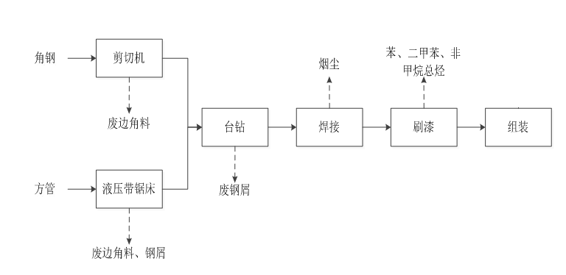

图2-2 项目生产工艺及产污环节图
2.7变更情况
根据《环境影响评价法》第二十四条第一款规定：“建设项目的环境影响评价文件经审批后，建设项目的性质、规模、地点、采用的生产工艺或者防治污染、防止生态破坏的措施发生重大变动的，建设单位应当重新报批建设项目的环境影响评价文件。
本项目的建设性质、规模、地点、生产工艺和环境保护措施均未发生变化。

表三
主要污染源、污染物处理和排放
3.1固体废物
本项目固体废物主要为废边角料、钢屑、焊渣、生活垃圾、废油脂、废活性炭、油漆废包装桶等。
- 废边角料、钢屑、焊渣外售处置；
- 生活垃圾统一收集，交由环卫清运；
- 废油脂交由有资质单位处置；
- 废活性炭、油漆废包装桶属危险废物，交由陕西明瑞资源再生有限公司处理。
表3-2 项目固体废物情况
序号 | 名称 | 产生环节 | 产量（t/a） | 利用处置方式 | 备注
1 | 生活垃圾 | 职工生活 | 1.8 | 收集后交环卫部门定期拉运 | /
2 | 废油脂 | 职工食堂 | 0.2 | 交由咸阳鑫宇环保油脂有限公司处置 | /
3 | 废边角料、  钢屑 | 切割或钻孔 | 2 | 出售 | /
4 | 焊渣 | 焊接 | 0.13 | 出售 | /
5 | 废漆桶 | 刷漆 | 15个/a | 交由陕西明瑞资源再生有限公司处理 | /
6 | 废活性炭 | 有机废气处理 | 0.4 | 交由陕西明瑞资源再生有限公司处理 | /

表四
建设项目环境影响报告表主要结论及审批部门审批决定：
4.1 环境影响报告表主要结论
1、环境空气影响分析
该项目运营期产生的焊接烟尘通过移动式焊接烟尘净化器处理后可满足《大气污染物综合排放标准》（GB162797-1996）表2“二级标准”；刷漆产生的挥发性有机物（苯、二甲苯、非甲烷总烃）经过集气罩收集后和活性炭吸附，通过1根15m高排气筒排放，可满足《挥发性有机物排放控制标准》（DB61/T1061-2017）中表面涂装标准；食堂油烟产通过油烟净化装置处理后，经排气筒排放，其油烟排放量为1.92kg/a，油烟排放浓度为0.8mg/m³, 达到食堂油烟执行GB18483-2001《饮食业油烟排放标准》浓度＜2 mg/m³标准排放。项目大气污染物在采取措施后对周围环境影响很小。
2、水环境影响分析
本项目不产生生产废水；食堂废水经油水分离器处理后与员工的生活污水依托厂区化粪池处理，排入厂区污水管网，最终排入朝阳污水处理厂。
3、声环境影响分析
项目生产区位于室内，设备每日运行8h（昼间生产），生产设备等安装隔声减振垫，同时经过墙壁和门窗的阻隔，项目厂界噪声均能达到《工业企业厂界环境噪声排放标准》（GB12348-2008）2类标准。运营期噪声对周围环境影响很小。
4、固废影响分析
该项目运营期产生的废边角料、钢屑和焊渣经收集后外卖回收利用；生活垃圾分类袋装收集，由环卫部门定期清运；食堂产生的废油脂，交由废油脂回收单位妥善处置；废活性炭、废油漆桶设为废暂存间收集后，交有资质单位拉运处置。
通过采取以上措施后，项目固体废物对周围环境影响不大。
5、总量控制
根据“十三五”主要污染物总量控制规划编制技术指南有关规定，“十三五”期间国家对COD、氨氮、SO₂、NOx及挥发性有机物,五种污染物排放实行总量控制和计划管理。

续表四
本项目运营期间外排废水仅为生活污水，生活污水依托化厂区化粪池处理后，排入污水管网，最终排入朝阳污水处理厂，总量控制指标COD为0.07t/a、氨氮为0.008t/a、挥发性有机物为0.0165t/a。
6、结论
本项目的建设符合国家产业政策，与当地的环境功能区划也是相符的；采取相应措施后，排放的污染物可以做到达标排放，对周围环境的影响在可承受范围之内，从满足环境质量目标要求分析，该建设项目可行。

续表四
4.2 环境影响报告表批复主要结论
（一）项目在设计、施工及运营中，必须认真落实“报告表”中所提出的各项污染防治措施，严格执行建设项目环境保护“三同时”制度要求，确保各类污染物稳定达标排放。
（二）强化大气治理措施。焊接烟尘设置移动式焊接烟尘净化器收集处理后达标排放；项目刷漆、晾干过程须在密闭的刷漆房内进行，有机物废气通过集气罩收集，经处理符合《挥发性有机物排放控制标准》（DB61/T1061-2017）后排放。
（三）落实废水处理措施。该项目无生产废水产生，生活污水依托厂区化粪池预处理达标后，排入市政污水管网，最终进入朝阳污水处理厂。
（四）完善噪声污染防治措施。一是通过合理布局，选用低噪设备，设备均设置室内，采用基础减震、隔声等措施减少噪声的产生；二是加强职工环保意识教育，提倡文明生产，防止人为噪声产生。
（五）加强固体废物管理。固体废物主要为废边角料、钢屑、焊渣、生活垃圾、废油脂、废活性炭、油漆废包装桶。废边角料、钢屑、焊渣外售处置；生活垃圾统一收集，交由环卫清运；废油脂交由有资质单位处置；废活性炭、油漆废包装桶属危险废物，须按危废管理要求，及时交由有资质的单位处理。

表五
验收监测内容：
5.1固体废物检查内容
固体废弃物的调查内容主要包括：调查固体废弃物的处置方式、产生量。
表六
验收监测期间生产工况记录：
本次验收监测期间，环保设施一直运转正常。生产负荷情况见下表：
表6-1 验收期间工况监测
产品 | 日期 | 设计生产能力 | 监测期间生产能力 | 负荷（%）
单元式幕墙框架 | 2019年5月8日 | 4件/d | 4件/d | 100
单元式幕墙框架 | 2019年5月9日 | 4件/d | 4件/d | 100

验收监测结果：
表6-2 项目固体废物情况
序号 | 名称 | 产生环节 | 产量（t/a） | 利用处置方式 | 备注
1 | 生活垃圾 | 职工生活 | 1.8 | 收集后交环卫部门定期拉运 | /
2 | 废油脂 | 职工食堂 | 0.2 | 交由咸阳鑫宇环保油脂有限公司处置 | /
3 | 废边角料、  钢屑 | 切割或钻孔 | 2 | 出售 | /
4 | 焊渣 | 焊接 | 0.13 | 出售 | /
5 | 废漆桶 | 刷漆 | 15个/a | 交由陕西明瑞资源再生有限公司处理 | /
6 | 废活性炭 | 有机废气处理 | 0.4 | 交由陕西明瑞资源再生有限公司处理 | /

表七
环保检查结果：
7.1项目执行国家建设项目环境管理制度情况
陕西金工装饰幕墙有限公司西咸新区分公司金属制品加工厂项目根据有关建设项目法律法规，委托环境影响评价单位陕西企科环境技术有限公司进行了该建设项目环境影响评价，编制了《陕西金工装饰幕墙有限公司西咸新区分公司金属制品加工厂项目环境影响报告表》，并按规定完成了相关报批手续，在项目的施工建设中能按照要求同步进行配套环保设施的施工建设，在项目试生产期间，建成的各项环保设施与主体设施同时投入了运行，运行情况基本正常。
7.2固体废弃物检查结果
固体废物主要为废边角料、钢屑、焊渣、生活垃圾、废油脂、废活性炭、油漆废包装桶。废边角料、钢屑、焊渣外售处置；生活垃圾统一收集，交由环卫清运；废油脂交由咸阳鑫宇环保油脂有限公司处置；废活性炭、油漆废包装桶属危险废物，交由陕西明瑞资源再生有限公司处理。
7.3总量控制
生活废水年排放量为512吨，则本次验收期间COD排放总量为0.0383t/a，氨氮排放总量为0.0064t/a；非甲烷总烃排放总量为0.08896t/a。
7.4环评批复及实际建设落实情况
环评批复及实际建设落实情况详见表7-1。

续表七
表7-1 环评结论、批复及建设落实情况
分类 | 环评报告要求 | 环评批复要求 | 实际建设情况 | 符合性
固体废  物的处  理措施 | 该项目运营期产生的废边角料、钢屑和焊渣经收集后外卖回收利用；生活垃圾分类袋装收集，由环卫部门定期清运；食堂产生的废油脂，交由废油脂回收单位妥善处置；废活性炭、废油漆桶设为废暂存间收集后，交有资质单位拉运处置。  通过采取以上措施后，项目固体废物对周围环境影响不大。 | 加强固体废物管理。固体废物主要为废边角料、钢屑、焊渣、生活垃圾、废油脂、废活性炭、油漆废包装桶。废边角料、钢屑、焊渣外售处置；生活垃圾统一收集，交由环卫清运；废油脂交由有资质单位处置；废活性炭、油漆废包装桶属危险废物，须按危废管理要求，及时交由有资质的单位处理。 | 固体废物主要为废边角料、钢屑、焊渣、生活垃圾、废油脂、废活性炭、油漆废包装桶。废边角料、钢屑、焊渣外售处置；生活垃圾统一收集，交由环卫清运；废油脂交由咸阳鑫宇环保油脂有限公司处置；废活性炭、油漆废包装桶属危险废物，交由陕西明瑞资源再生有限公司处理 | 符合

表九
验收监测结论：
8.1固废
本项目固体废物主要为废边角料、钢屑、焊渣、生活垃圾、废油脂、废活性炭、油漆废包装桶等。废边角料、钢屑、焊渣外售处置；生活垃圾统一收集，交由环卫清运；废油脂交由咸阳鑫宇环保油脂有限公司处置；废活性炭、油漆废包装桶属危险废物，交由陕西明瑞资源再生有限公司处理。

综上所述：该项目经过实际监测，各项环保设施能够按照环境影响评价的要求建设，并且污染物排放结果均符合相应的环境排放标准，符合验收条件。
表十
附图：
- 建设项目地理位置图；
- 平面布置图；
- 监测点位图；
- 现场图；
附件：
- 验收清单；
- 建设项目环境影响评价报告表的批复；
- 废油脂回收协议；
- 危废协议；
- 危废回收单位资质。

建设项目竣工环境保护“三同时”验收登记表

填表单位（盖章）：陕西金工装饰幕墙有限公司西咸新区分公司 填表人（签字）： 项目经办人（签字）：
建设项目 | 项目名称 |  |  | 金属制品加工厂项目 |  |  |  | 项目代码 |  |  |  | 2018-611204-41-03-054246 |  |  | 建设地点 |  | 陕西省西咸新区秦汉新城朝阳七路二号
建设项目 | 行业类别（分类管理名录） |  |  | C3311 金属结构制造 |  |  |  | 建设性质 |  |  |  | ☑新建 □ 改扩建 □技术改造 |  |  | 项目厂区中心经度/纬度 |  | 北纬N34°37′52.63″  东经E108°79′64.47″
建设项目 | 设计生产能力 |  |  | 年产单元式幕墙框架1350件/a |  |  |  | 实际生产能力 |  |  |  | 年产单元式幕墙框架1350件/a |  |  | 环评单位 |  | 陕西企科环境技术有限公司
建设项目 | 环评文件审批机关 |  |  | 秦汉新城行政审批与政务服务局 |  |  |  | 审批文号 |  |  |  | 秦汉审服准【2018】112号 |  |  | 环评文件类型 |  | 环境影响报告表
建设项目 | 开工日期 |  |  | 2018.12 |  |  |  | 竣工日期 |  |  |  | 2019.05 |  |  | 排污许可证申领时间 |  | /
建设项目 | 环保设施设计单位 |  |  | / |  |  |  | 环保设施施工单位 |  |  |  | / |  |  | 本工程排污许可证编号 |  | /
建设项目 | 验收单位 |  |  | 陕西省西咸新区秦汉新城环境保护局 |  |  |  | 环保设施监测单位 |  |  |  | 陕西标研环境能源检测咨询有限公司 |  |  | 验收监测时工况 |  | 100%
建设项目 | 投资总概算（万元） |  |  | 110 |  |  |  | 环保投资总概算（万元） |  |  |  | 20.7 |  |  | 所占比例（%） |  | 18.82
建设项目 | 实际总投资 |  |  | 110 |  |  |  | 实际环保投资（万元） |  |  |  | 20.7 |  |  | 所占比例（%） |  | 18.82
建设项目 | 废水治理（万元） |  |  | 5 | 废气治理（万元） | 8 | 噪声治理（万元） |  |  | 5 | 固体废物治理（万元） |  |  | 1.7 | 绿化及生态（万元） |  | 1 | 其他（万元） | /
建设项目 | 新增废水处理设施能力 |  |  | / |  |  |  |  |  |  | 新增废气处理设施能力 |  |  | / | 年平均工作时 |  | 2560
运营单位 |  |  |  | 陕西金工装饰幕墙有限公司西咸新区分公司 |  |  | 运营单位社会统一信用代码（或组织机构代码） |  |  |  |  |  | 91611103MA6TKBNY8F |  | 验收时间 |  | 2019.05
污染  物排  放达  标与  总量  控制（工  业建  设项  目详填） |  | 污染物 |  | 原有排  放量(1) | 本期工程实际排放浓度(2) | 本期工程允许排放浓度(3) | 本期工程产生量(4) |  | 本期工程自身削减量(5) |  | 本期工程实际排放量(6) |  | 本期工程核定排放总量(7) | 本期工程“以新带老”削减量(8) | 全厂实际排放总量(9) | 全厂核定排放总量(10) |  | 区域平衡替代削减量(11) | 排放增减量(12)
 |  | 废水 |  |  |  |  |  |  |  |  | 0.0512
 |  | 化学需氧量 |  |  | 75 | 500 |  |  |  |  | 0.0383
 |  | 氨氮 |  |  | 12.6 | / |  |  |  |  | 0.0064
 |  | 石油类
 |  | 废气
 |  | 非甲烷总烃 |  |  | 2.61 | 50 |  |  |  |  | 0.0888
 |  | 烟尘
 |  | 工业粉尘
 |  | 氮氧化物
 |  | 工业固体废物
 |  | 与项目有关的其他特征污染物
注：1、排放增减量：（+）表示增加，（-）表示减少。2、(12)=(6)-(8)-(11)，（9）= (4)-(5)-(8)- (11) +（1）。3、计量单位：废水排放量——万吨/年；废气排放量——万标立方米/年；工业固体废物排放量——万吨/年；水污染物排放浓度——毫克/升

附图1：项目地理位置图
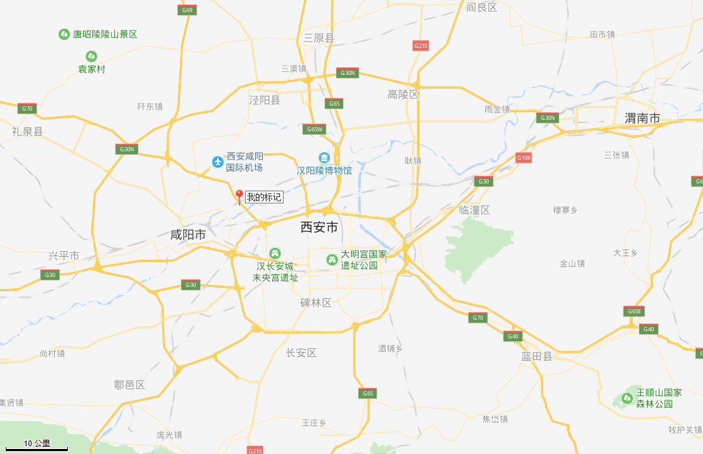
项目地

附图2：平面布置图

N
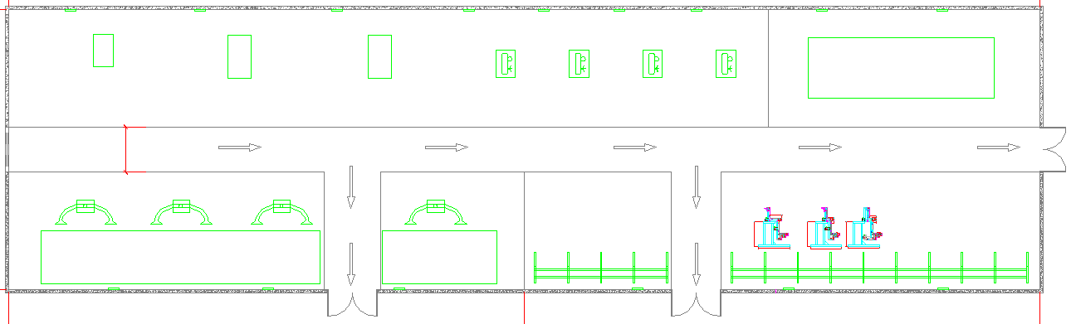
附图3：监测点位图

N
▲X₅

中 石 化 加 油 站
水岸朝阳
▲X₄

餐
厅
道

路
▲X₁

▲X₃

焊 接 车 间
组 装 车 间

▲X₂

其 他 车 间

▲表示噪声监测点位

附图4：现场图

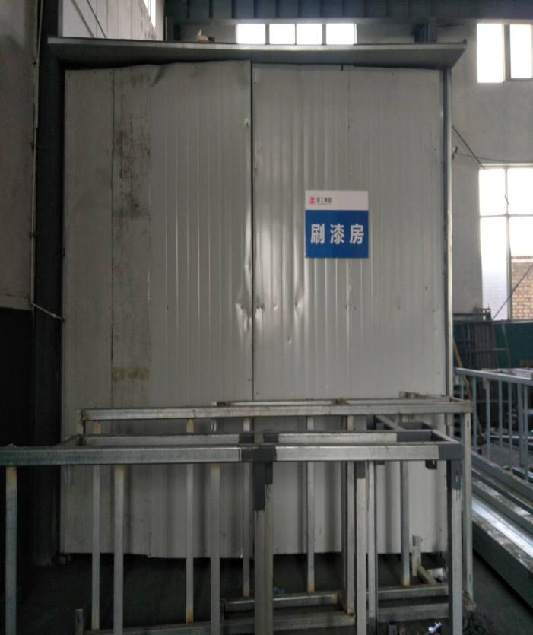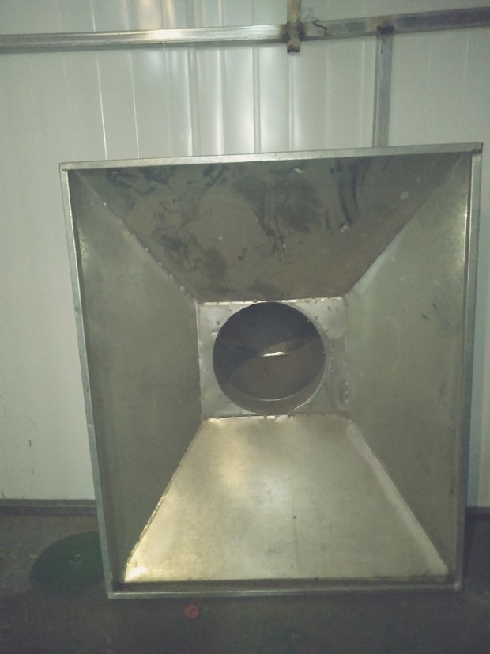
刷漆房 刷漆房集气罩
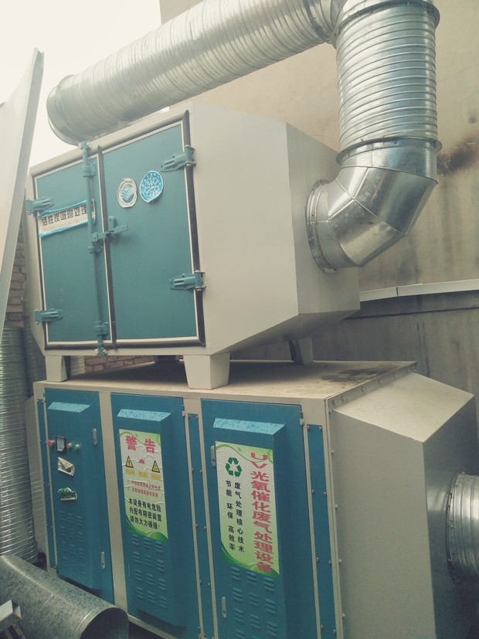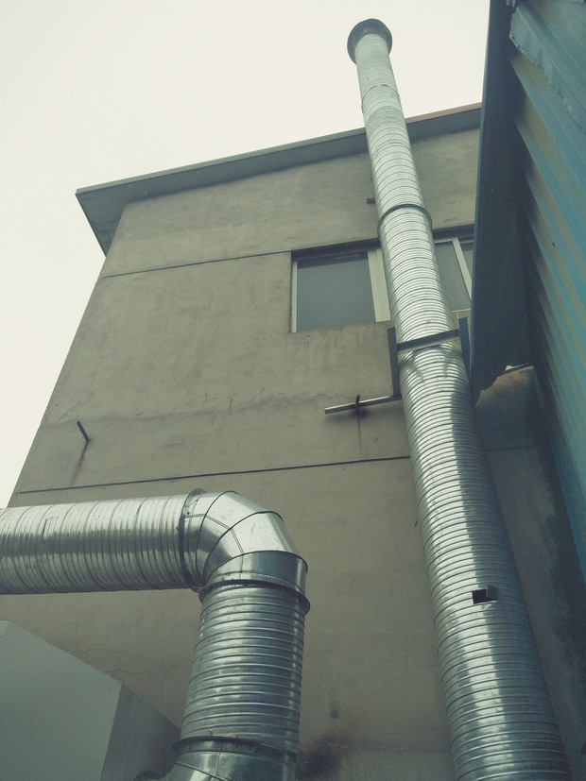
UV光氧催化废气处理设备、活性炭吸附处理设备 刷漆房排气筒
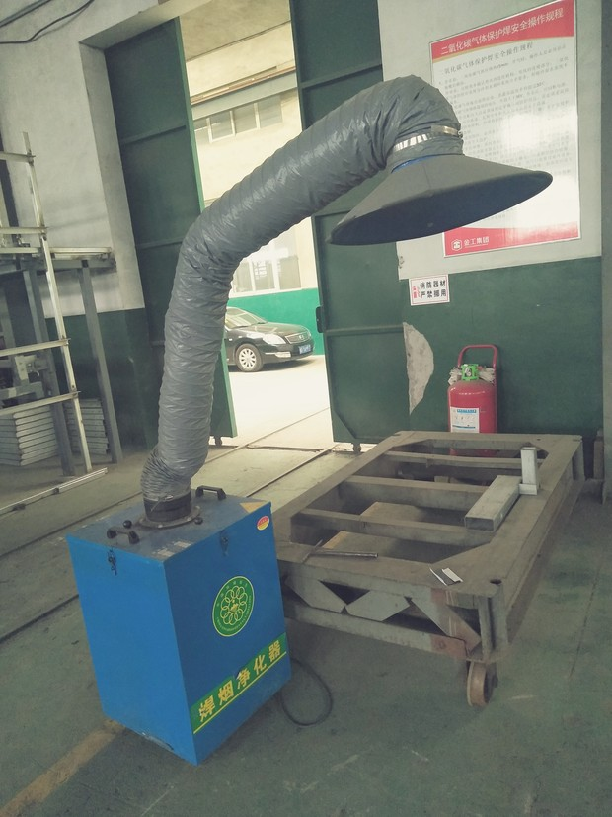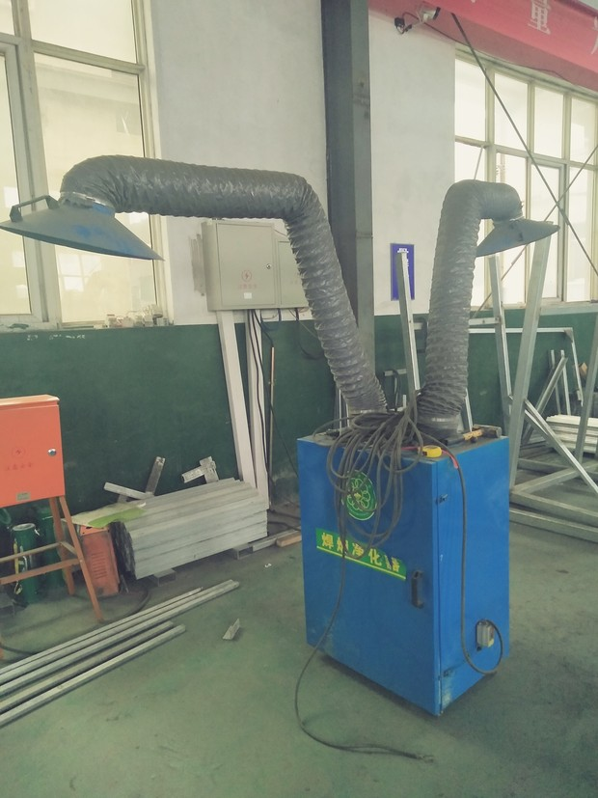
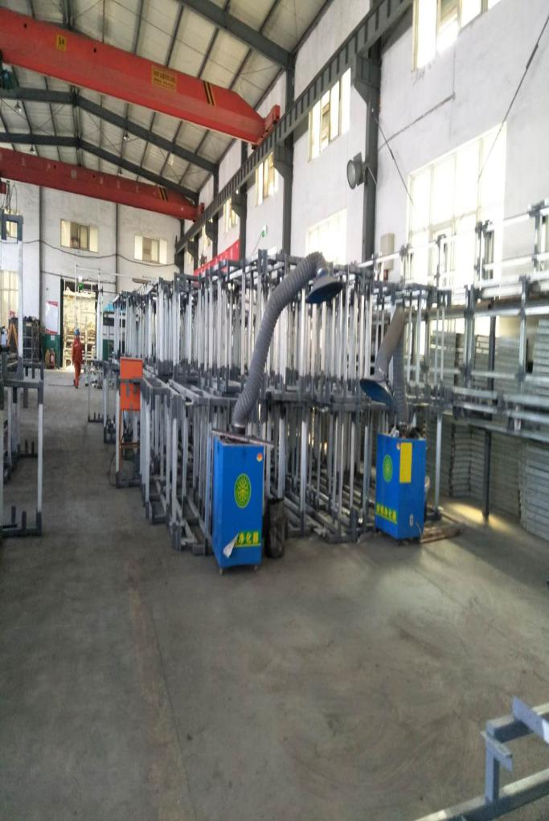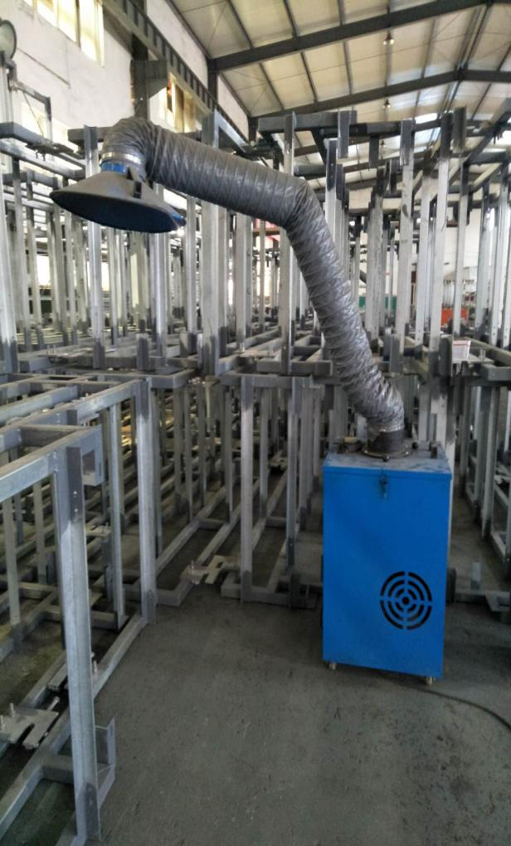
焊烟净化器

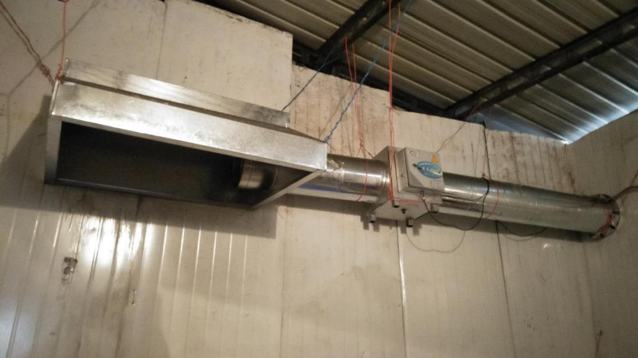
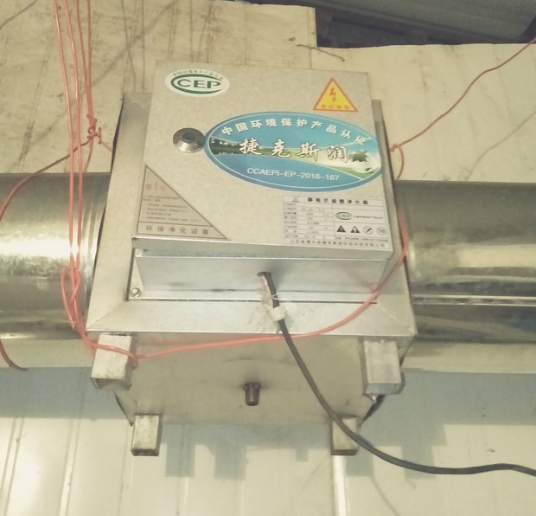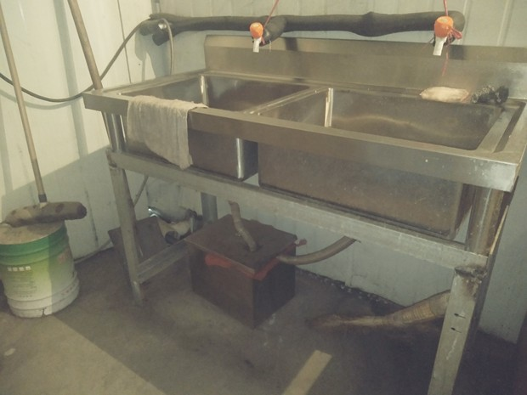
油烟净化器 油水分离器
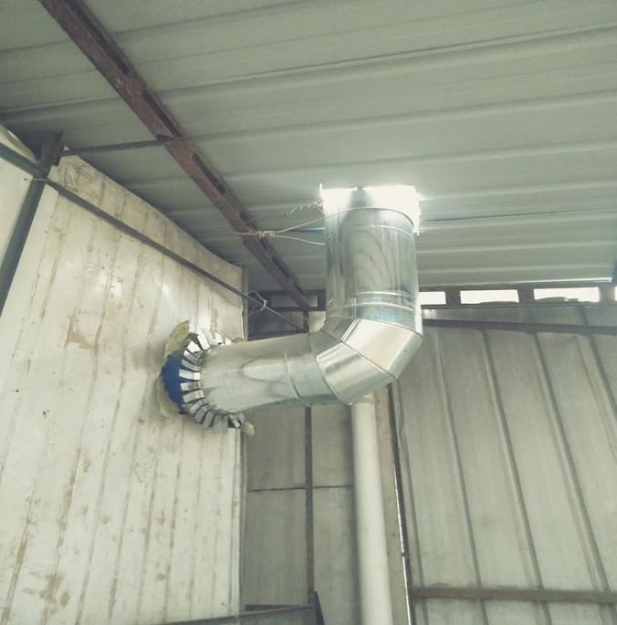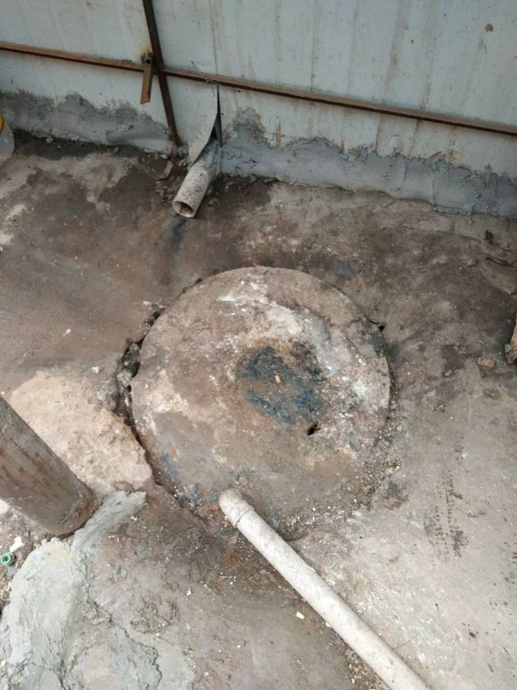
油烟排气筒 污水井
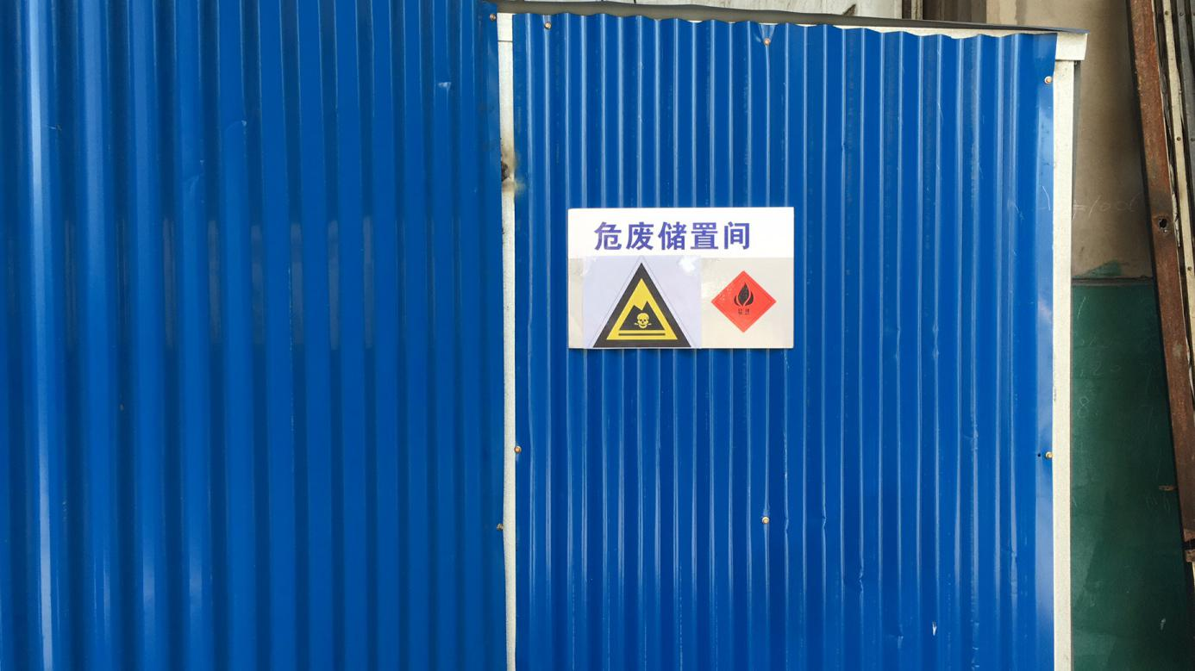
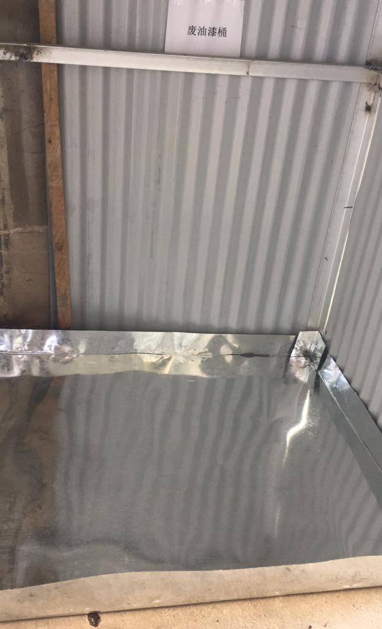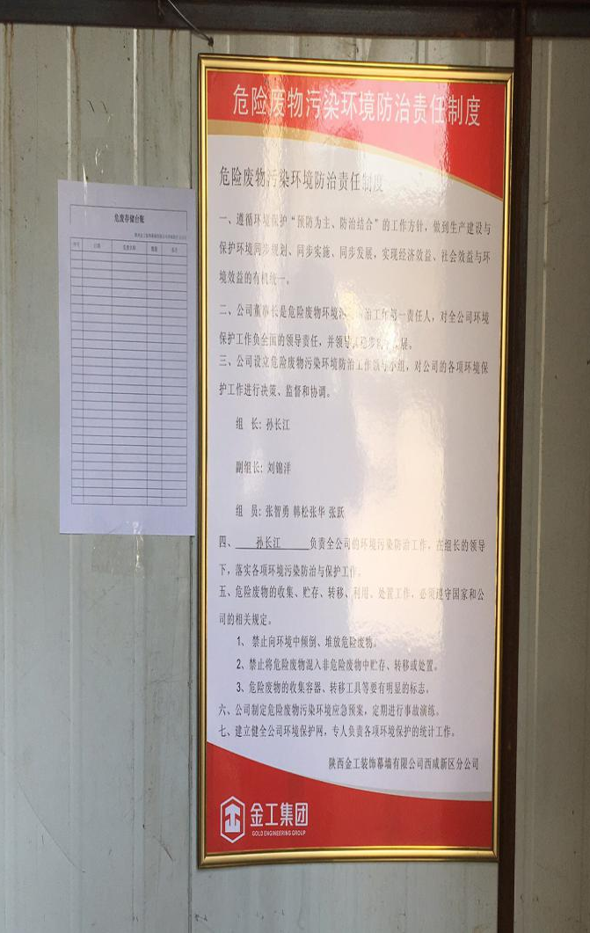

危废间
附件1：验收清单
环保设施验收清单
类别 | 环保设施  名称 | 位置 | 处理规模 | 去除  效率 | 数量 | 验收标准
废气 | 排气筒 | 刷漆房 | 15m | / | 1套 | 《挥发性有机物排放控制标准》（DB61/T1061-2017）中表面涂装标准、《大气污染物综合排放标准》（GB162797-1996）表2二级标准
废气 | 油烟净化器 | 职工食堂 | 4000m³/h | ≥60% | 1套 | 《饮食业油烟排放标准（试行）》（GB18483-2001）中小型标准
废气 | 油烟烟囱 | 职工食堂 | 15m | / | 1套 | 《饮食业油烟排放标准（试行）》（GB18483-2001）中小型标准
废气 | 移动式焊烟净化器 |  |  |  | 4套 | 《大气污染物综合排放标准》（GB162797-1996）表2二级标准
废水 | 油水分离器 | 职工食堂 | / | / | 1套 | 《黄河流域（陕西段）污水综合排放标准》（DB61/224-2011）中的二级标准及  《污水综合排放标准》（GB8978-1996）中的三级标准
废水 | 化粪池 | 办公生活区 | 50m³ | / | 1套
噪声 | 减震、消声、隔声等 | 生产厂房 | / | / | 若干 | 《工业企业厂界环境噪声排放标准》（GB12348-2008）中的2类标准
固废 | 垃圾桶 | 厂内 | 6.2t/a | 处理效率100% | 5个 | 《一般工业固体废物贮存、处置场污染控制标准》（GB18599-2001）
固废 | 废活性炭收集塑料桶 | 危废间 | 0.4t/a | 处理效率100% | 1个 | 由专业单位回收处置
固废 | 危废间 | / | / | 处理效率100% | 1座 | 由专业单位回收处置

附件2：环评批复

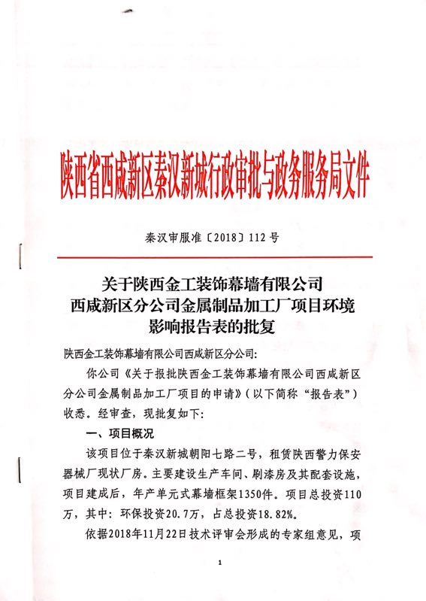

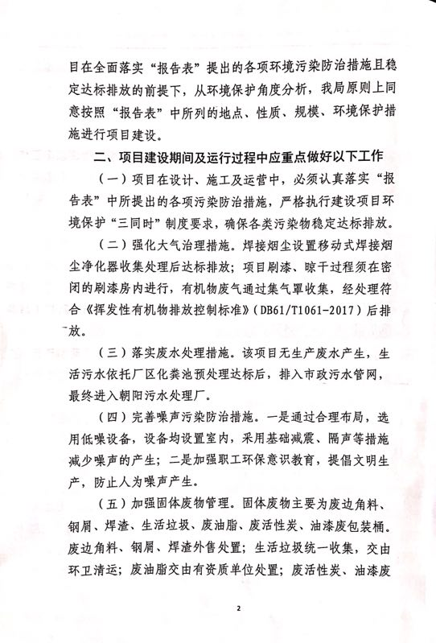

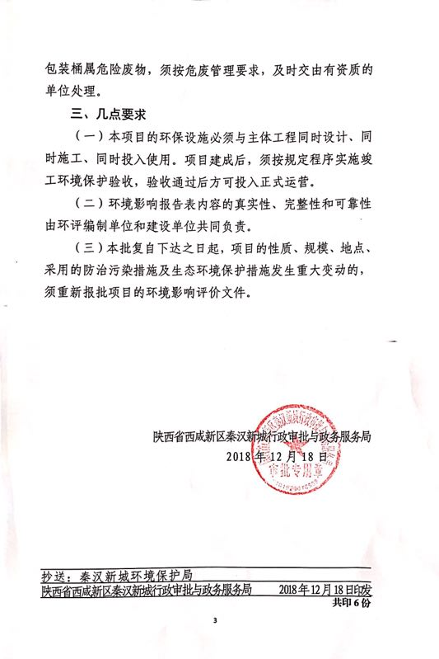
附件3：废油脂回收协议

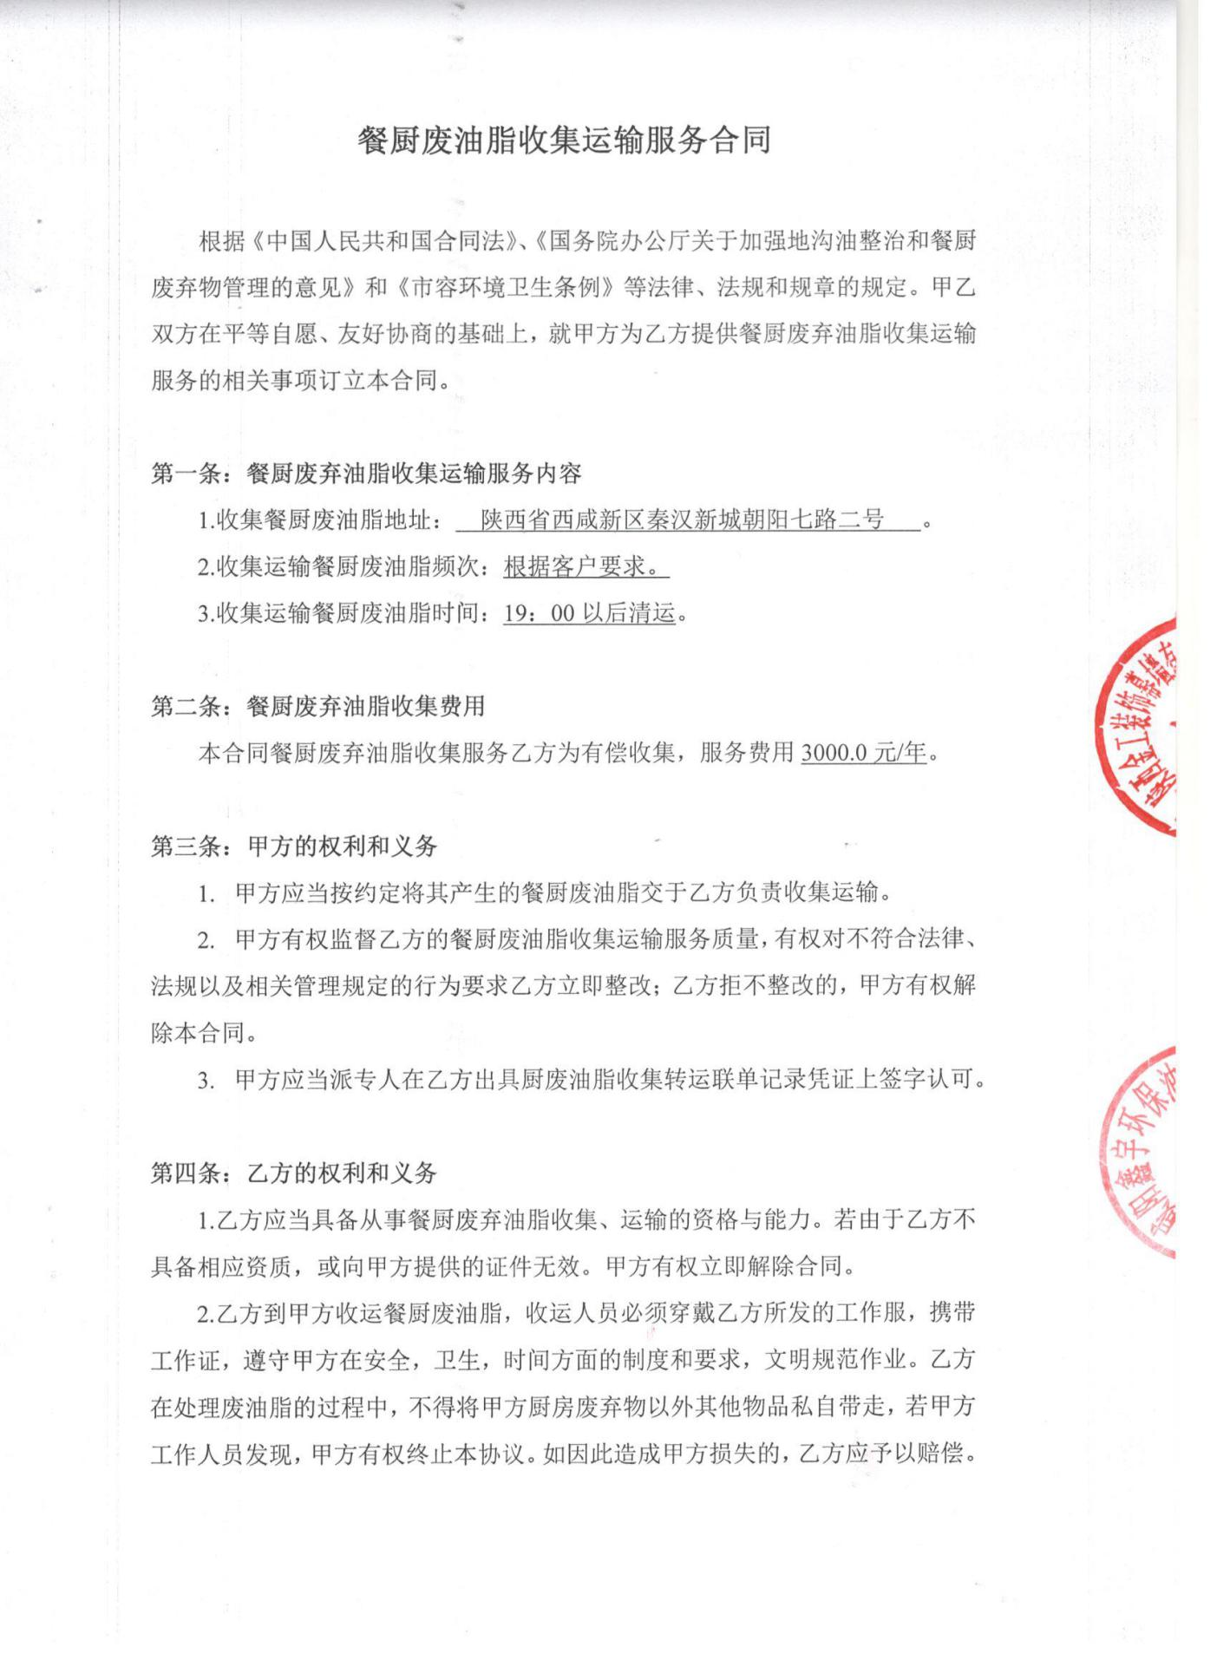
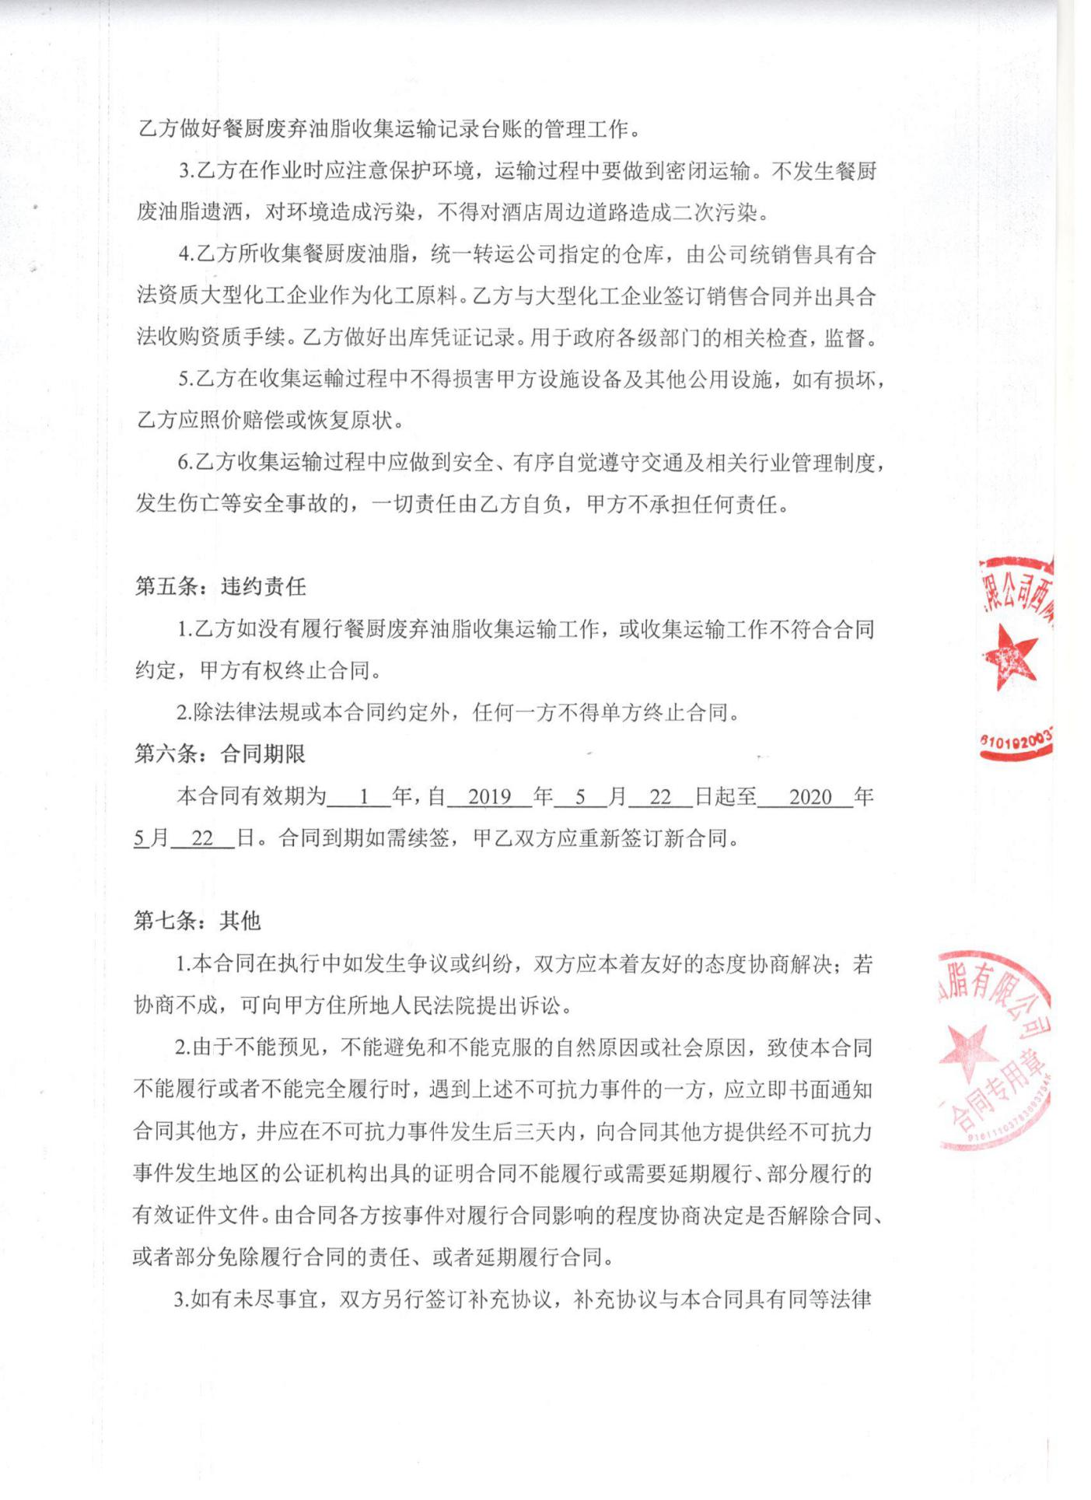

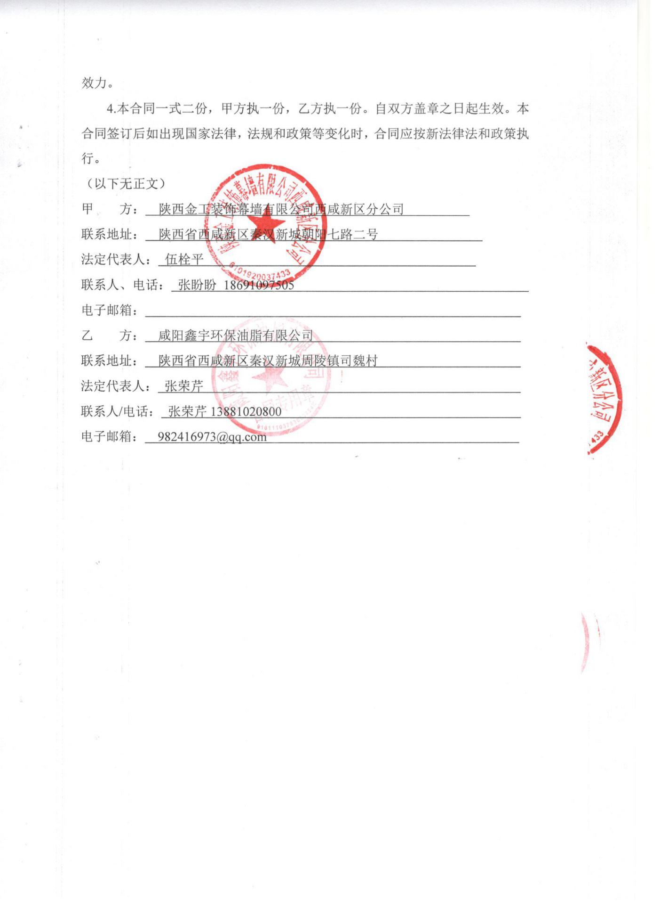
附件4：危废协议

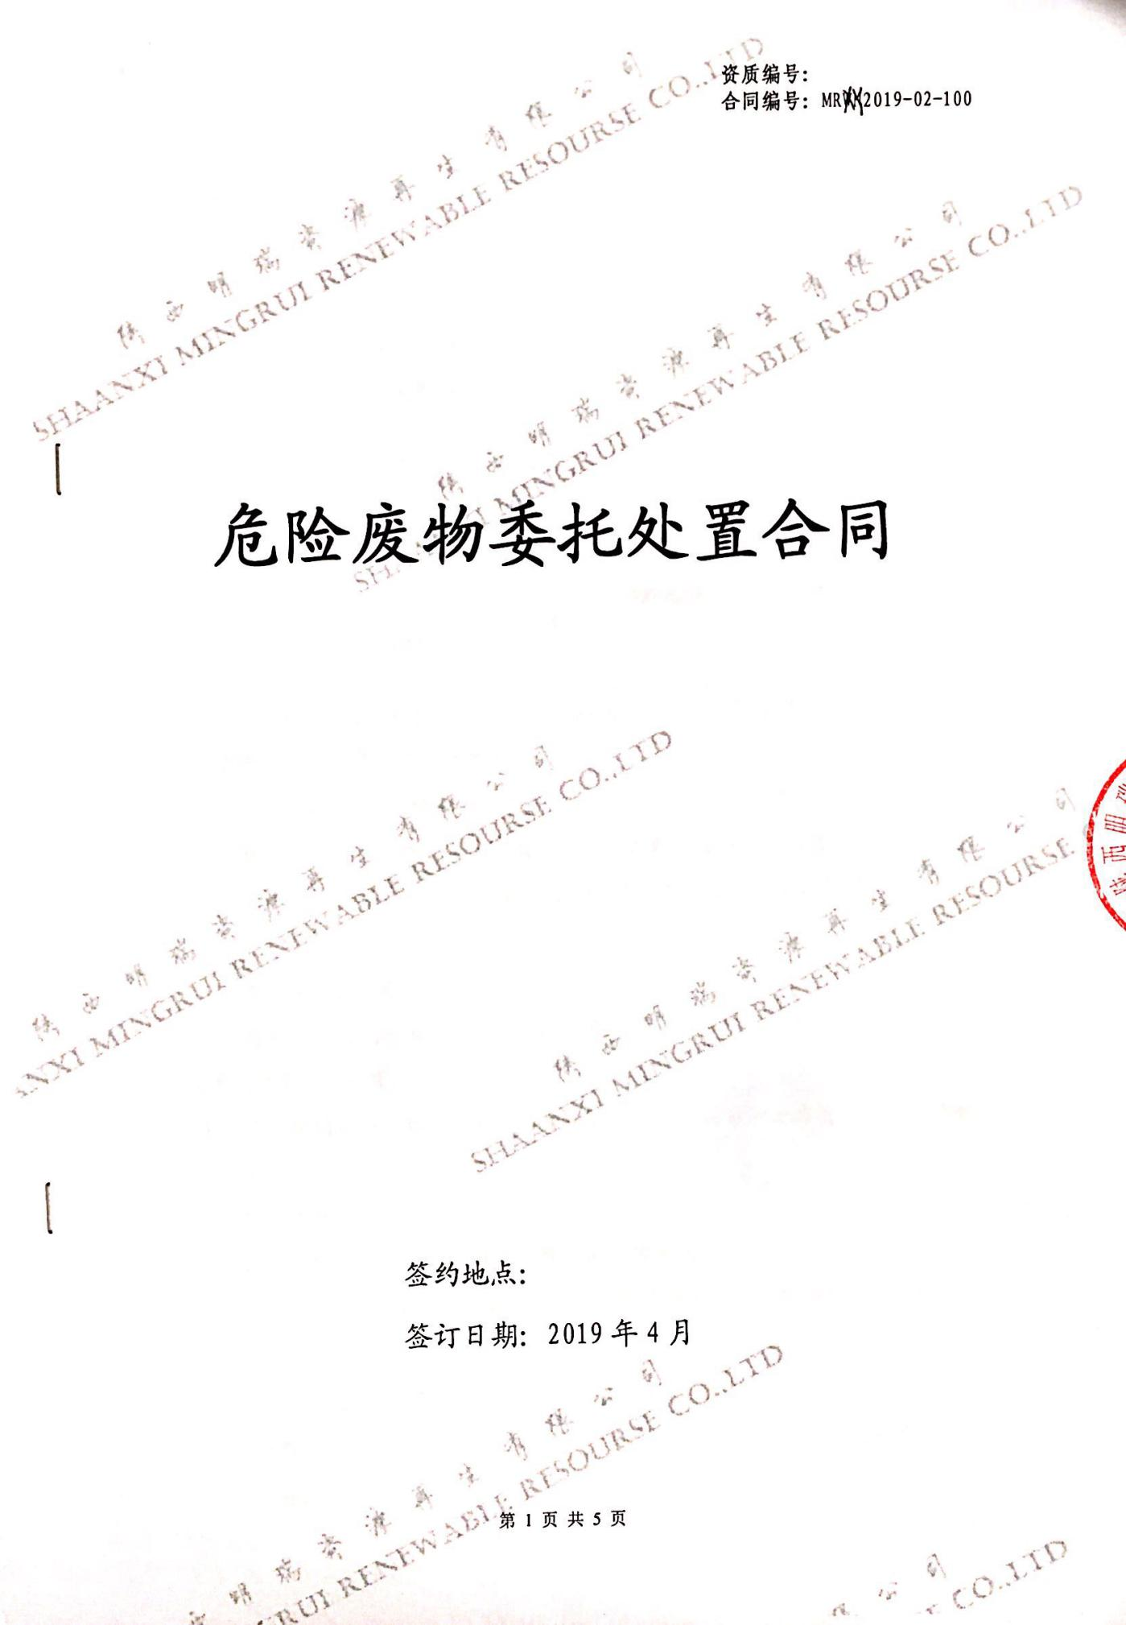
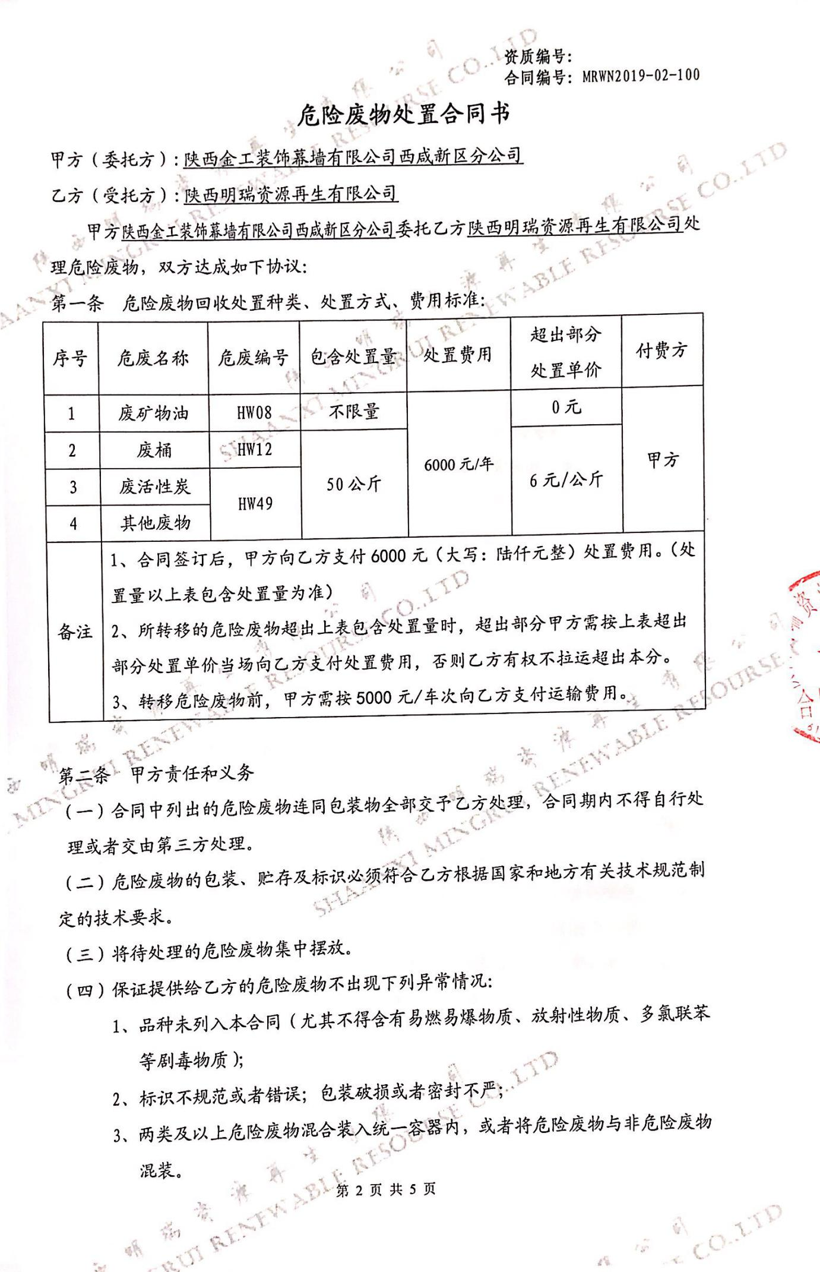
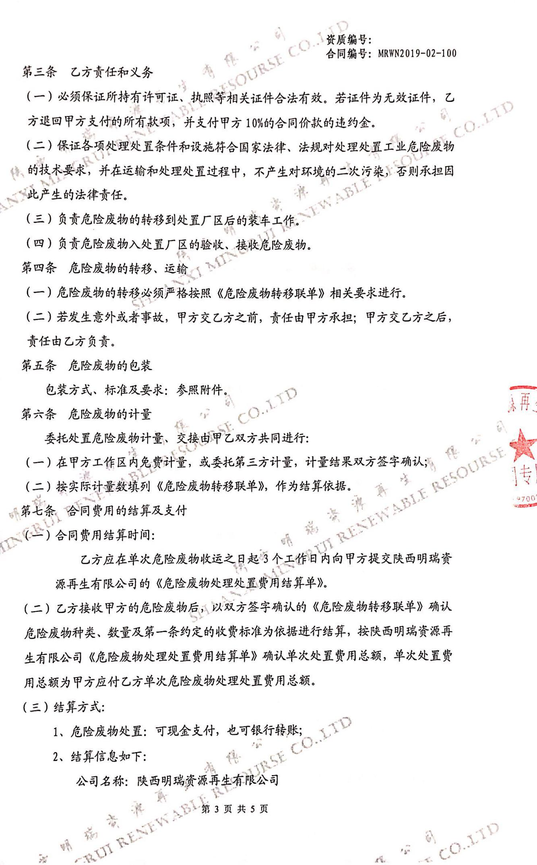
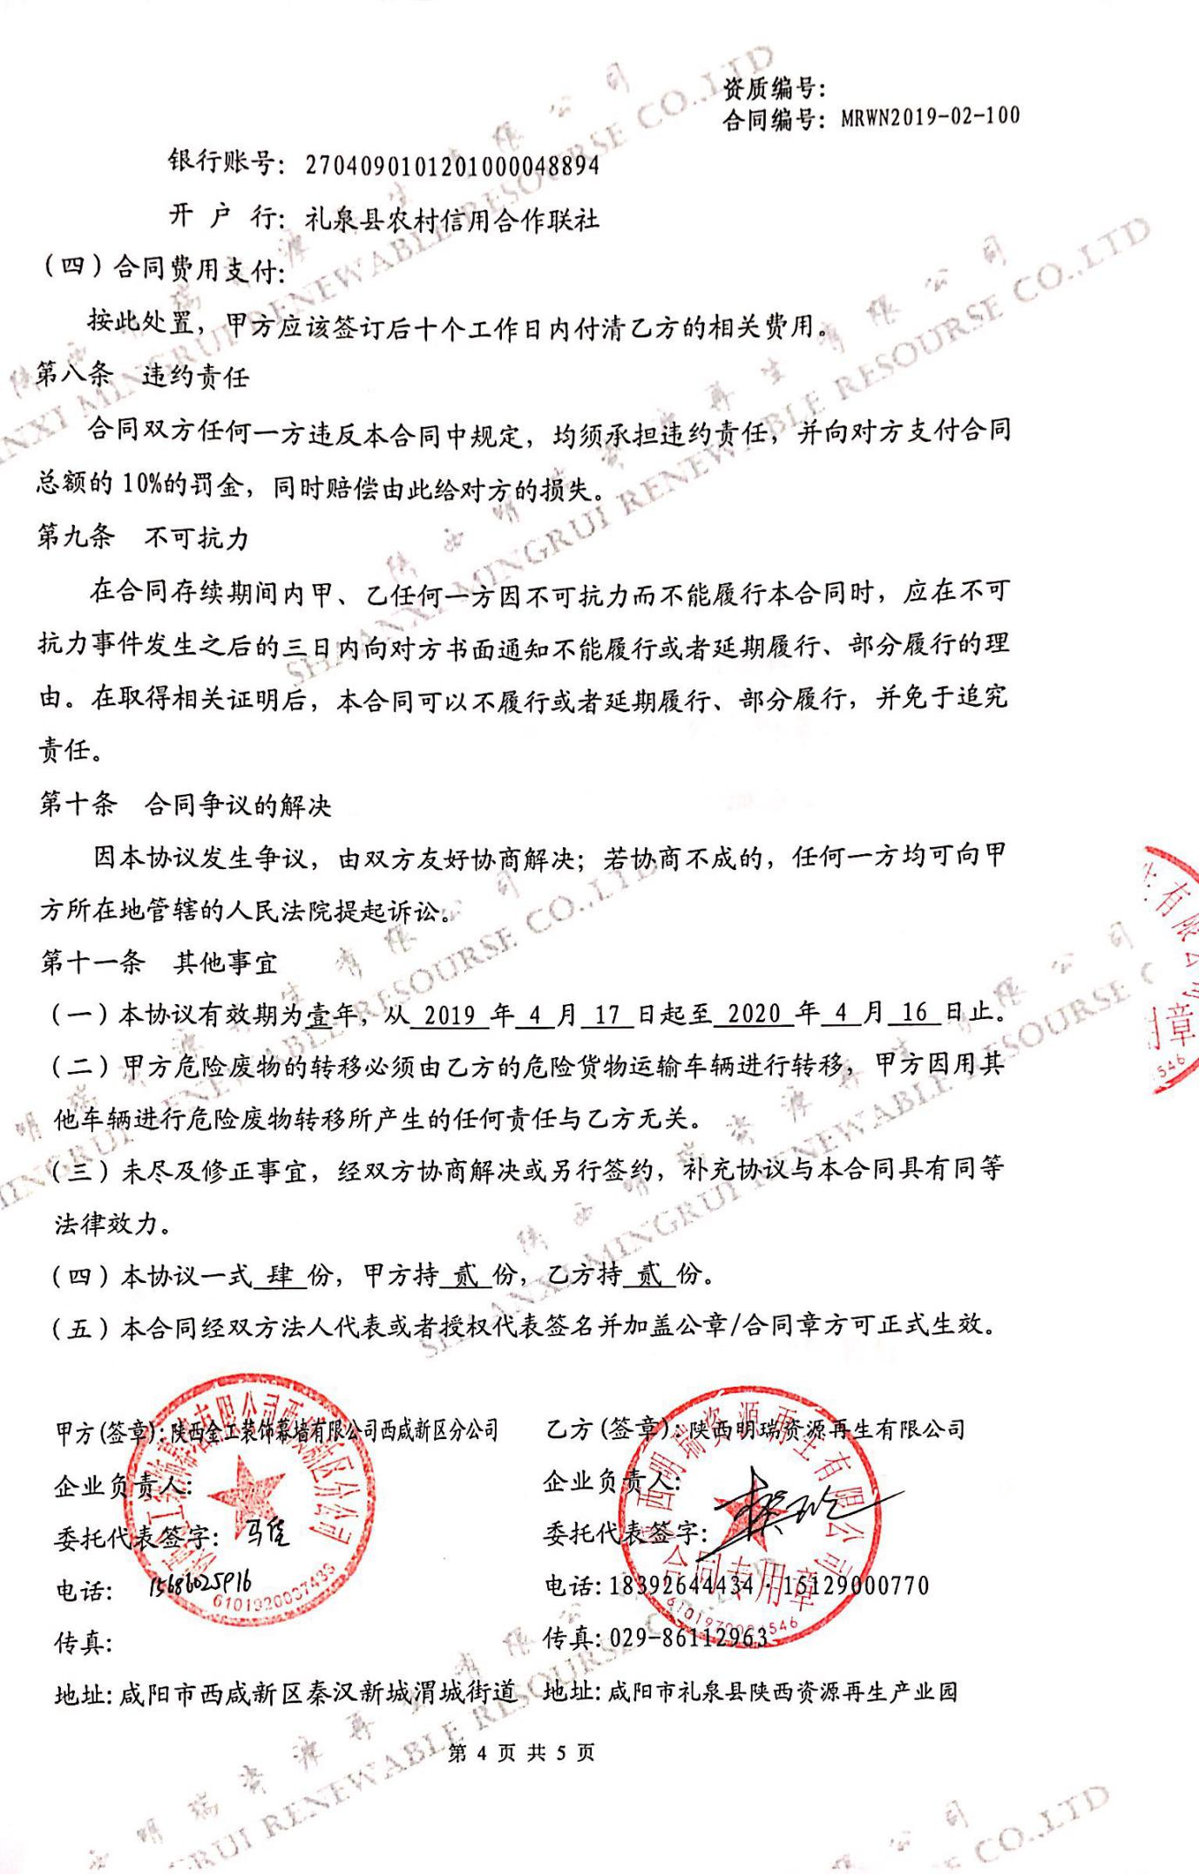

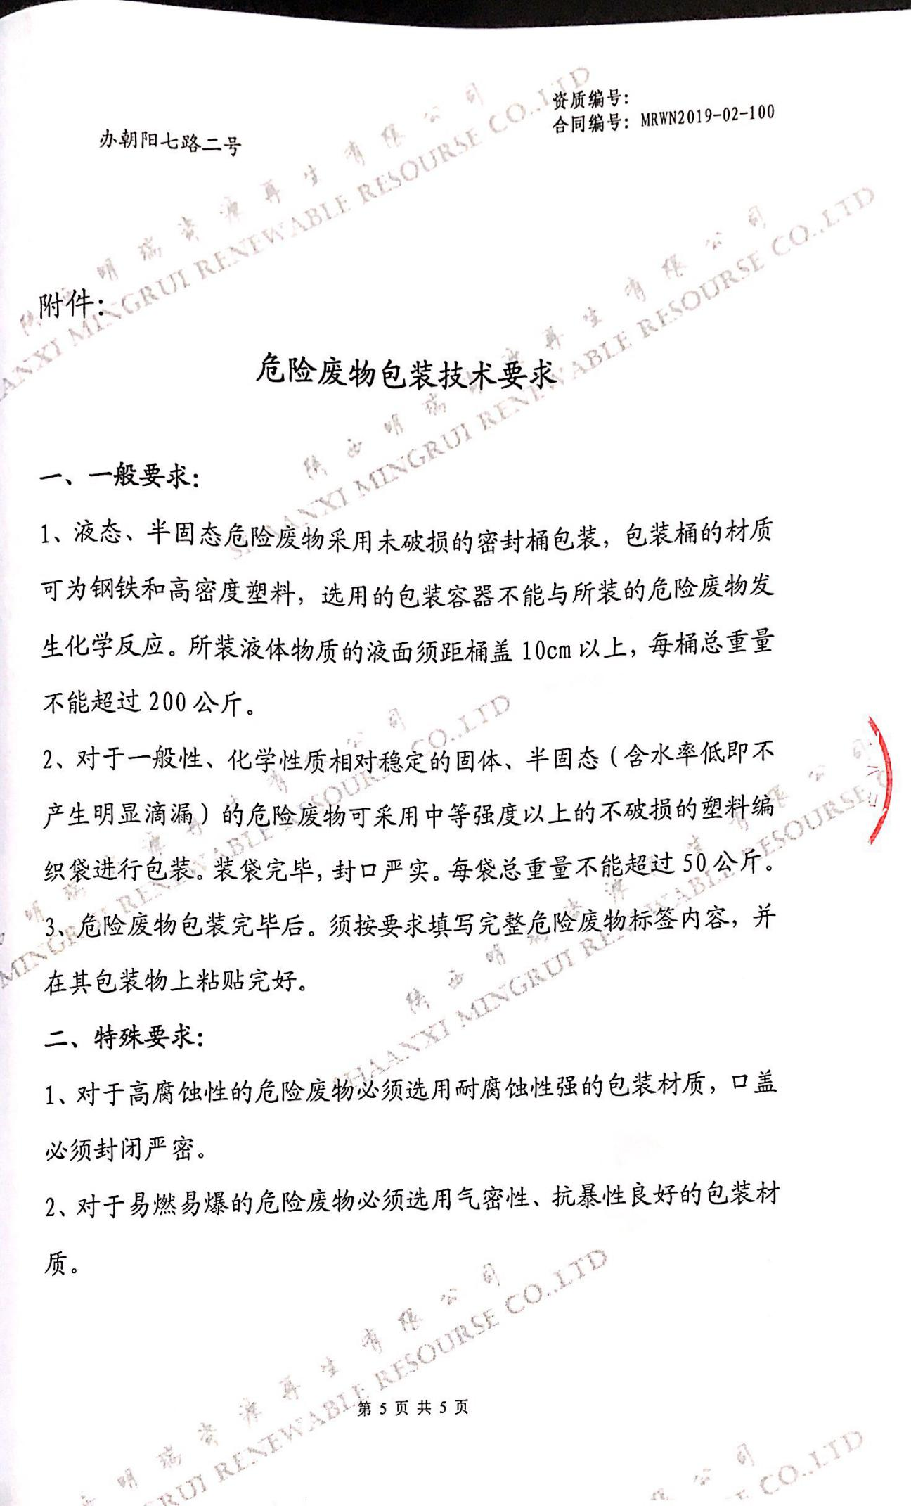
附件5：危废回收单位资质
